**NHẬN XÉT CỦA NGƯỜI HƯỚNG DẪN**

1. **TỔNG QUAN ĐỀ TÀI**

Cùng với sự phát triển không ngừng của khoa học công nghệ, công nghiệp ô tô cũng đã và đang được hoàn thiện nhằm mục đích đem đến cho người dùng những trải nghiệm ngày càng thoải mái và tiện nghi hơn. Sự ra đời của các công nghệ, thiết bị hiện đại như cảnh báo chệch làn đường, cảnh báo tiền va chạm, hệ thống hỗ trợ phanh và điều khiển động cơ bánh lái…đã mang lại cho người dùng những chuyến hành trình ngày càng thú vị. Tuy nhiên, để áp dụng những công nghệ mới này lên trên một sản phẩm xe ô tô thực tế thì từ khâu kiểm thử, vận hành cho đến phát triển các ứng dụng về sau thì đây cũng là một khó khăn đối với các nhà nghiên cứu, cũng như sản xuất ô tô công nghiệp. Việc sử dụng cả hệ thống thực tế chỉ để kiểm thử với một ECU (Electronic Control Unit) mới nhằm hướng tới sự tương thích giữa các ECU với nhau có thể gây ra sự phức tạp cho toàn bộ hệ thống CAN BUS (Controller Area Network ). Chính vì vậy, việc xây dựng nên một phần mềm có thể mô phỏng hoạt động như một hệ thống hoàn chỉnh nhằm thay thế các ECU thực tế là thật sự cần thiết. Nó sẽ giúp cho việc phát triển thêm ứng dụng đơn giản hơn, với độ tin cậy và hiệu quả cao.

Hiểu được tầm quan trọng của nó, nhóm chúng em đã đăng ký tham gia Capstone Project với FPT Software và được hướng dẫn để thực hiện một hệ thống Automotive CAN Bus System giao tiếp các ECU trong ô tô sử dụng đường truyền CAN bus, bao gồm CAN simulator device, PC driver và Simulator softwave với cửa sổ thống kê tương tự như phần mềm Vector đang được sử dụng trên thị trường hiện nay.

Vẫn biết ngành công nghiệp ô tô Việt Nam hiện đang gặp rất nhiều khó khăn và cách rất xa so với thế giới, nhưng nhóm em cùng với các anh chị hướng dẫn bên Hệ thống nhúng FGA - FPT Software vẫn mong muốn thực hiện đề tài này với mục đích chính là học hỏi và tìm hiểu. “Làm để biết người ta làm như thế nào!” Để hi vọng công nghiệp ô tô trong nước sẽ phát triển trong một ngày không xa.

**2. GIẢI PHÁP**

**2.1 System communicate model**

CAN

USB

CAN simulator device

PC driver

CAN Software PC

**Hình 2.1.Hệ thống gồm 3 phần chính là Software, Driver và CAN simulator.**

Để có thể kiểm tra được ECU có hoạt động đúng yêu cầu thiết kế hay không, ta sẽ xây dựng mô hình kiểm tra ECU đó như trên , trong đó ý tưởng chính dự trên việc giả lập một hệ thống ô tô hoàn chỉnh trên máy tính và kết nối nó với ECU thực tế để kiểm tra bằng cách truyền các thông điệp yêu cầu ECU thực hiện và nhận lại các thông điệp phản hồi từ ECU, sau đó xử lý nội dung của phản hồi và hiển thị lên màn hình thống kê một cách trực quan với độ chính xác cao.

ECU cần kiểm tra sẽ được kết nối với CAN simulator device thông qua cổng CAN. CAN simulator device kết nối với Software, nơi chứa hệ thống giả lập gồm các ECU (Electronic Control Unit) mô phỏng hệ thống thực tế thông qua cổng USB nhờ PC driver .PC driver đóng vai trò cầu nối giao tiếp giữa hardward và software thông qua cơ chế truyền (ghi) và nhận (đọc) tin từ các file descriptor.

Sau khi kết nối giữa ECU và Software , mô hình hệ thống sẽ gồm nhiều ECU được kết nối với nhau thông qua CAN BUS như là một hệ thống CAN thực tế hoàn chỉnh

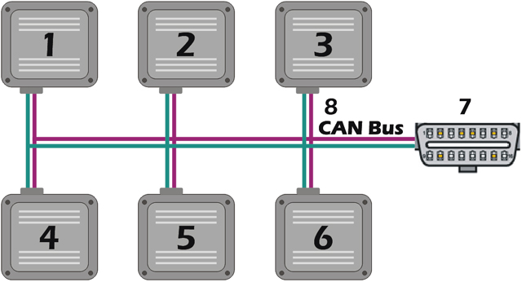

**Hình 2.2  Sơ đồ khối hệ thống CAN**

**2.2 CAN software PC feature:**

Sử dụng database

Simulator software

Database Edit Software

Gọi để mở

**Hình 2.3 Software PC gồm: Database Edit Software và Simulator software.**

**2.2.1 Database Edit Software**

Là phần mềm độc lập quản lí cơ sở dữ liệu của hệ thống, lưu giữ các thông điệp

(message) và các tín hiệu (signal), hỗ trợ các loại format Little Endian và Big Endian , MSB và LSB.

Các chức năng chính của Database Software là: Tạo mới database và mở 1 database có sẵn.

Hổ trợ các chức năng:

- Thêm/sửa/xóa các thông điệp.

- Thêm/ sửa/xóa các tín hiệu trong các thông điệp.

- Thêm/sửa/xóa các nốt mạng (node network) và các biến môi trường EV (environment variable).

Vai trò chính của Database edit software là tạo dựng một cơ sở dữ liệu gồm các node network và các thông điệp gửi đi cũng như nhận về từ chính node đó để cung cấp dữ liệu cho việc mô phỏng ở simulator software.

**2.2.2 Simulator software.**

Là một phần mềm độc lập, có nhiệm vụ xử lí việc truyền nhận dữ liệu cũng như phân tích và hiển thị nội dung của các thông điệp, mà định dạng của các thông điệp đó được lấy từ database edit software.

Chức năng:

* Cấu hình hệ thống, cấu hình được cổng CAN nào đang hoạt động , tốc độ

Baud

* Load được database vào test model
* Add/remove được sơ đồ khối kết nối đồng thời cập nhật cấu hình và lưu lại.
* Add/remove được các message vào trong IG.
* Trong IG (interactive generator) có thể sửa được dạng sóng của các signal: hình sin, răng cưa, hình chữ nhật,…
* Trong IG có thể setting cycle của từng message.
* Trong lúc đang simulate có thể edit nội dung message ở dạng raw data hoặc physical value.
* Trace window hiển thị các thuộc tính của message: ID, length, direction, data, signal value.

**2.3 PC driver**

**-** Nhiêm vụ của PC driver là giao tiếp giữa hardware và software .Khi một device được kết nối với PC, driver nhận nhiệm vụ tạo ra vùng nhớ đệm thông qua các file descriptor. Khi ta muốn truyền một thông điệp từ PC xuống Hardware thì Driver sẽ nhận biết được thông điệp, sau đó ghi vào file descriptor tương ứng. Hardware sẽ đọc dữ liệu từ file descriptor và thực hiện nội dung thông điệp. Thông điệp phản hồi sẽ được truyền theo chiều ngược lại đến Software.

* Nhận biết được thiết bị connect, disconnect thông qua cổng USB, đưa ra thông tin, trạng thái của thiết bị.
* CAN software có thể đóng/ mở thiết bị thông qua device node.
* CAN software có thể cấu hình baurd rate thông qua file descriptor.
* CAN software có thể gửi/nhận message thông qua file descriptor

**2.4 CAN Simulator device**

Có 2 giao tiếp chính: CAN và USB

Giao tiếp USB để nhận dữ liệu từ PC

Giao tiếp USB gửi dữ liệu từ CAN (CAN nhận được)

Giao tiếp USB thông báo thiết bị CAN

1. **KẾT QUẢ DỰ KIẾN**

Hoàn thành một hệ thống Automotive CAN Bus gồm các chức năng cơ bản, giao tiếp các ECU trong ô tô sử dụng đường truyền CAN bus, bao gồm CAN simulator device thực hiện hoạt động truyền nhận thông điệp tương tự như một ECU thực tế, Simulator softwave là phần mềm mô phỏng, hiện thị định dạng của thông điệp, tín hiệu, đồng thời có thể cấu hình chọn lựa cổng CAN, tốc độ baud…với cửa sổ thống kê hiện thị tương tự như trên phần mềm Vector đã và đang được các nhà phát triển, sản xuất ô tô trên thế giới sử dụng hiện nay.

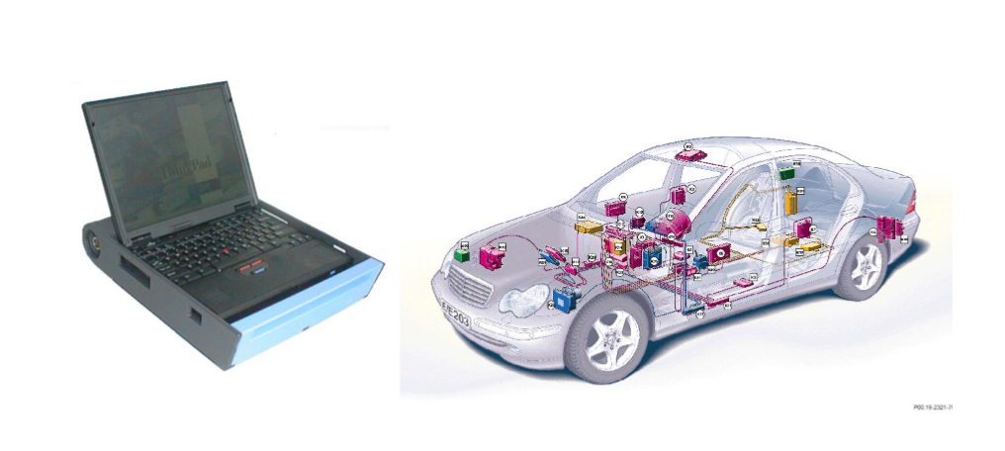

Hình 3.1 Hệ thống Automotive CAN Bus thực tế

1. **KIỂM TRA, ĐÁNH GIÁ**

Kiểm tra nhiều Device Board với các định dạng dữ liệu khác nhau Intelstandard, Intelsequential, Motorola Forward LSB, Motorola Forward MSB, Motorola Backward, Motorola Sequential.

Gửi một loạt thông điệp đến các ECU và nhận phản hồi và hiển thị lên màn hình Trace Window để kiểm tra độ chính xác của hệ thống. Lặp lại nhiều lần với nhiều định dạng thông điệp khác nhau để kiểm tra tính linh hoạt của hệ thống.

1. **TIẾN ĐỘ THỰC HIỆN**

Xác định mốc quan trọng và ước tính thời gian cho toàn bộ đề tài. Phân công công việc trong từng giai đoạn.

|  |  |  |
| --- | --- | --- |
| Tiến độ thực hiện | Công việc | Chú thích |
| 06/02🡪09/03 | Tham gia khóa training C/C++ và tìm hiểu QT Framework |  |
| 10/03🡪23/03 | Hoàn thành Basic Design | Nộp báo cáo tiến độ M1. |
| 24/03🡪01/04 | Hoàn thành Detail Design |  |
| 02/04🡪10/05 | Coding |  |
| 11/05🡪19/05 | Testing and Finish Project | Bảo vệ cuối đề tài tại FPT Softwave |
| 19/05🡪30/05 | Hoàn thành báo cáo và nộp về giáo viên hướng dẫn |  |

Bảng 5.1: Bảng dự trù tiến độ thực hiện đề tài

TÀI LIỆU THAM KHẢO

1. *Vector.com*
2. *Qt.io*
3. *Json.com*
4. *Ti.com*